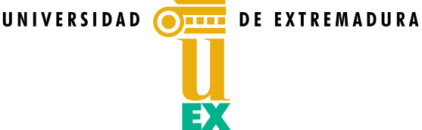 | MODELO NORMALIZADO DE SOLICITUD DE MATRÍCULA
 | Sección de Formación Continua y Títulos Propios

Código del curso:
NOMBRE DEL CURSO:

DATOS DEL/LA ALUMNO/A
Nombre:
Apellidos:
Doc. Identidad: | (DNI, NIE, Pasaporte):
Nº. Documento:
Teléfono:
Correo electrónico:
Fecha nacimiento:
Lugar nacimiento:
Provincia nacimiento:
Nacionalidad:
Domicilio:
Código Postal:
NOTA: todos los campos anteriores deben rellenarse obligatoriamente.

Cuenta abono matrícula: | 0049.6744.44.2316155416 (Banco Santander)
IBAN: | ES35.0049.6744.44.2316155416
SWIFT: | BSCHESMMXXX

NOTA.- Relación de documentos que deben acompañar a esta matrícula:

- Fotocopia del título que le dé acceso al curso o acreditación de los requisitos exigidos para su admisión.
- Fotocopia del D. N. I.
- Resguardo de abono del importe de la matrícula.

En cumplimiento de los establecido en el Reglamento (UE) 2016/679 del Parlamento Europeo y del Consejo, de 27 de abril de 2016, relativo a la protección de las personas físicas en lo que respecta al tratamiento de datos personales y a la libre circulación de estos datos y por el que se deroga la Directiva 95/46/CE (Reglamento general de protección de datos) se informa lo siguiente: El Responsable del tratamiento es la Universidad de Extremadura, los datos de contacto del delegado de protección de datos, dpd@unex.es. Los datos personales recogidos en este documento se utilizan exclusivamente para la gestión administrativa del curso en el que se matricula el alumno. La Base jurídica del tratamiento es la Ley 6/2001 de Universidades y legislación complementaria. Los datos se conservarán durante el tiempo necesario para realizar la gestión administrativa de este curso. El ejercicio de los derechos de acceso, rectificación, supresión, oposición, portabilidad y limitación se realizará por escrito ante la Sección de Formación Continua y Títulos Propios de la Universidad de Extremadura. Caso de que no se atiendan los derechos anteriores, puede presentar reclamación ante el Delegado de Protección de datos o ante la Agencia Española de Protección de Datos No se realizan ni posteriores transferencias de datos ni elaboración de perfiles ni tratamientos ulteriores de datos.

En ____________, a ___________________________
(firma del interesado/a)

Sr. Rector Magnífico de la Universidad de Extremadura
BADAJOZ / CÁCERES
(ENVIAR AL DIRECTOR DEL CURSO)

